Муниципальное бюджетное общеобразовательное учреждение «Меусишинская начальная школа – детский сад»
РД Дахадаевский район село Меусиша ул. Детсадовская дом 10
e-mail: olimp.dou@mail.ru тел. 8963 799 18 61

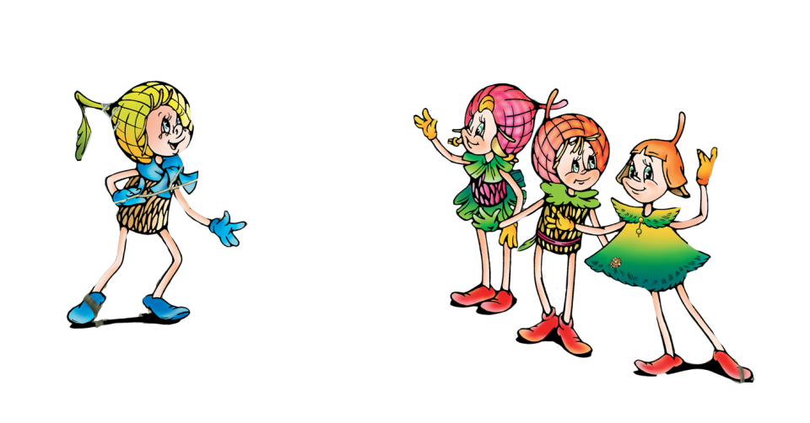
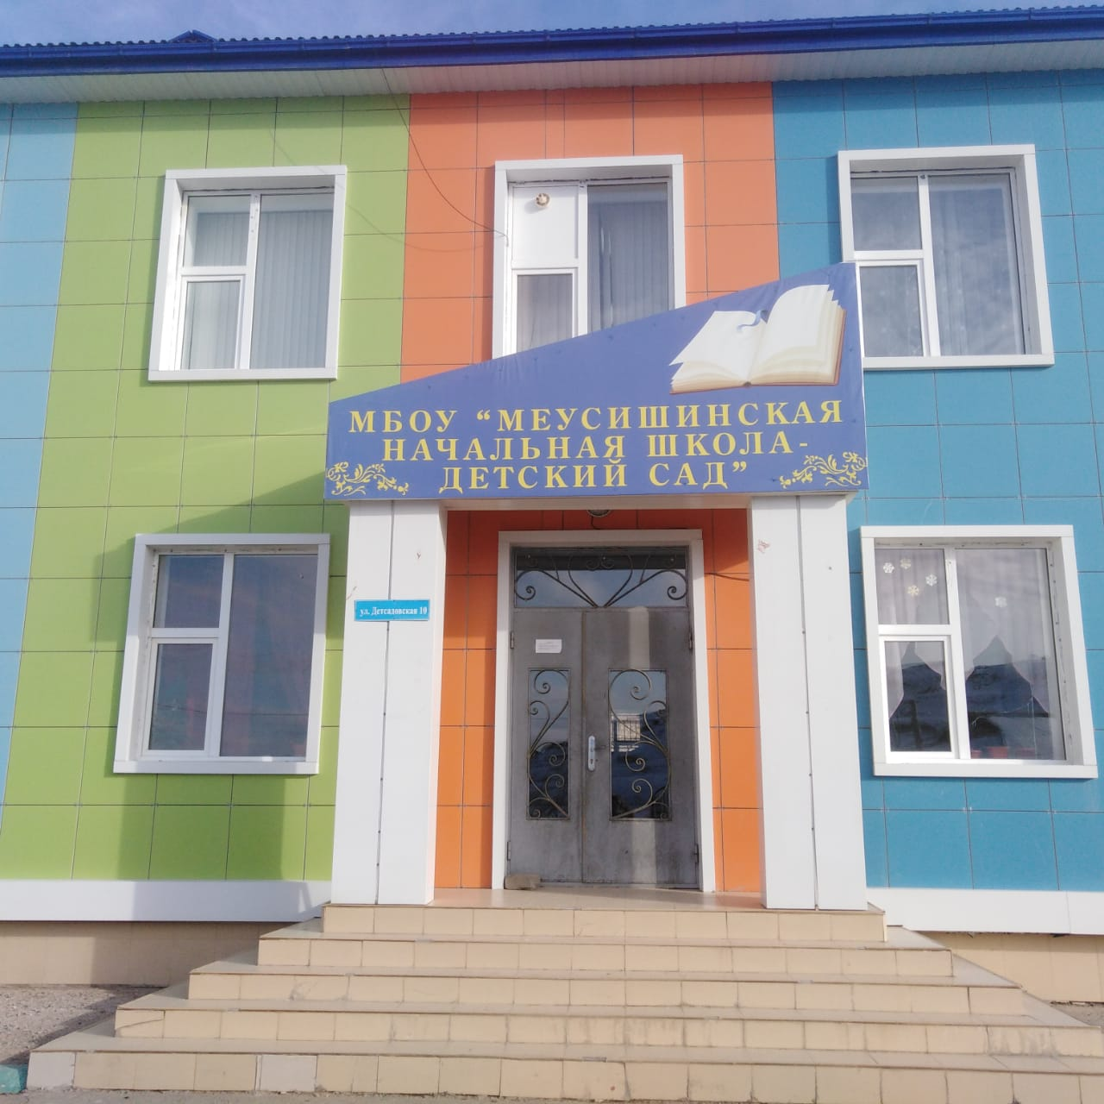
Подготовила:
Магомедова Альбина Дж.
Презентация на конкурс
Лучший стенд (уголок) «ЭКОЛЯТА- ДОШКОЛЯТА»

Подготовила:
Магомедова А.Дж.

Информационно – познавательный стенд

«Эколята – дошколята» создан воспитателем подготовительной группы
МБОУ «Меусишинская начальная школа-детский сад», с целью формирования у детей дошкольного возраста экологической культуры и культуры природолюбия.
А также для наглядного и информационно - действенного ознакомления детей дошкольного возраста и родителей с природой в рамках реализации проекта: «Эколята».

Основной целью данного стенда является: воспитание у дошкольников экологической культуры, бережного отношения к родной природе, ее животному и растительному миру, а также научить детей заботиться об окружающей среде и осознавать последствия своих действий по отношению к ней.

Данный стенд помогает:
-понять неразрывную связь человека и природы, ее ценности для человека;
-формировать у детей культуру природолюбия;
-ребенку понять всю важность сохранения, охраны и спасения природы для выживания человечества на земле;
-расширить общий кругозор и способствовать развитию творческих способностей детей.
Уголок является одним из мест в ДОУ, где наши воспитанники могут наблюдать, экспериментировать, ухаживать за растениями, максимально проявлять любознательность, активность и самостоятельность.
Знакомить родителей с работой, проводимой с детьми в рамках проекта: «Эколята» и консультировать их по вопросам воспитания бережного отношения к окружающему миру.
Стенд «Эколята – Дошколята» находится в игровой комнате. Стенд оформлен в экологическом стиле, в сопровождении ярких, позитивных сказочных героев «Эколята - друзья и защитники природы» (Тихоней, Елочкой, Шалуном, Умницей).
В верхней части стенда размещен логотип «Эколята – Дошколята» с девизом: «Только вместе, только дружно, помогать природе нужно!»
знаки правил поведения на природе,
В низу стенда размещены книжка-передвижка «Знакомство со сказочными героями Эколята», лепбук «Земля в твоих руках». Дидактическое дерево «Времена года», Д/игра «Дикие и домашние животные».
В основной части информационного стенда содержится познавательный материал, который разделен на функциональные разделы:
Времена года
В данном разделе знакомим детей с временами года, их признаками и особенностями; с растительным и животным миром, как он меняется в зависимости от времени года.
Картотеки
Умница много знает и знакомит детей с экологическими играми, сказками, пословицами, поговорками, загадками о природе, комнатными растениями.
Созданы в уголке картотеки: экологических сказок, стихов, бесед «Эколята-дошколята, дидактических игр.
Информация для родителей.
Начало экологического воспитания закладывается в семье, поэтому для родителей подбирается материал по экологии: консультации, рекомендации, памятка, буклеты. Родители имеют возможность ознакомиться с информацией, образовательного и воспитательного характера с использованием сказочных героев «Эколята-дошколята».
Имеются уголки: «Для вас родители», «Наше творчество», «Мы любим животных».
В течение года с воспитанниками были проведены интересные познавательные игры о животном и растительном мире; беседы о бережном отношении к природе; наблюдения за ростом лука, цветов, эксперименты и опыты с водой, снегом, семенами.
В рамках этого проекта была создана творческая мастерская, где дети занимались творчеством; проведены экологические акции: «Кормушка для Птички», «День зимующих птиц», экологические рейды «Эколят» по территории детского сада; проведены исследования на тему: «Лук от семи недуг», собирали листочки и составляли композицию «Осень».

Стенд «Эколята - Дошколята» в нашей группе мы используем как для проведения НОД, творческих конкурсов, экологических акций, субботников… Данный стенд помогает в работе как с детьми, так и с родителями. Он является уникальной возможностью для детей познавать, изучать и учиться оберегать природу, а для родителей способом ознакомления с результатами работы проводимой по экологическому воспитанию. Изображенные на стенде «Эколята - друзья» помогают знакомить детей с окружающей их природой и применять их в инсценировках, обыгрывать в различных природоохранных ситуациях. Знакомить родителей с эко новостями. Все это позволяет делать образовательный процесс более интересным, а предлагаемый материал более легко усваиваемым.
Земля – это наша планета. Серебристые ели, ромашковые поляны, гомон птиц, прозрачная вода рек и озер – это все для нас. И рядом сломанное деревце, вытоптанные цветы, убитая лягушка, разоренный муравейник – мелочи, кажется. Но на самом деле – это страшная беда, это катастрофа. Каждый день на земле исчезает один вид животных, каждую неделю мы навсегда теряем один вид растений. В минуту вырубается 20 га тропических лесов. Экологическая катастрофа нависла над нашей планетой, над каждым, живущим на ней.
Каждый разумный человек понимает, что он – часть природы, которая его окружает. Доброта делает нас отзывчивыми и терпимыми, способными дарить окружающим заботу и любовь. Любовь к природе – это созидание. Она помогает человеку стать добрее, честнее, ответственней.
